SPDRs

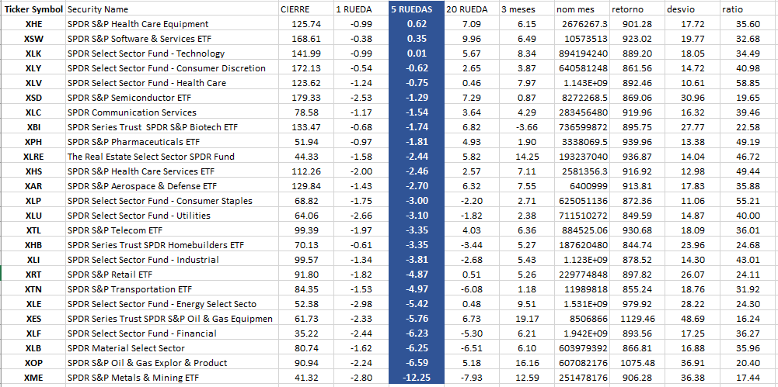

CEDEARS
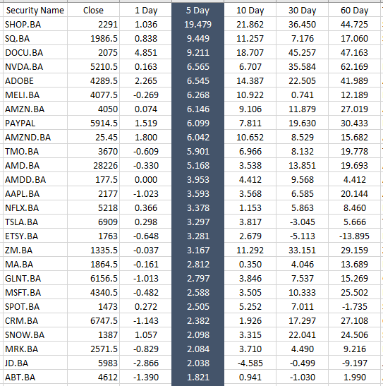
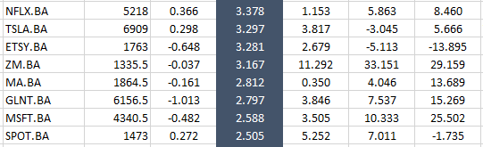
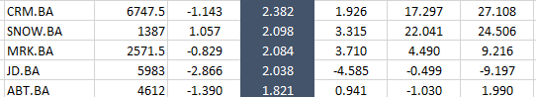

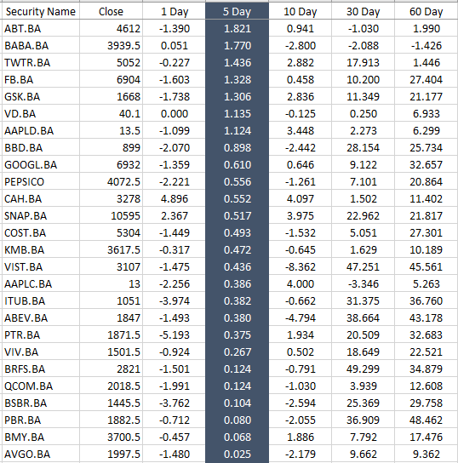
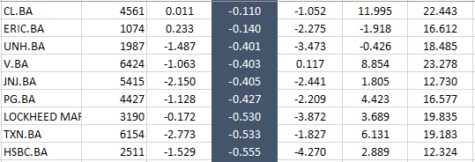
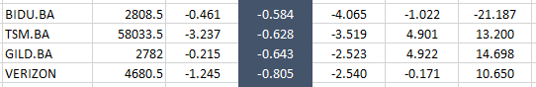

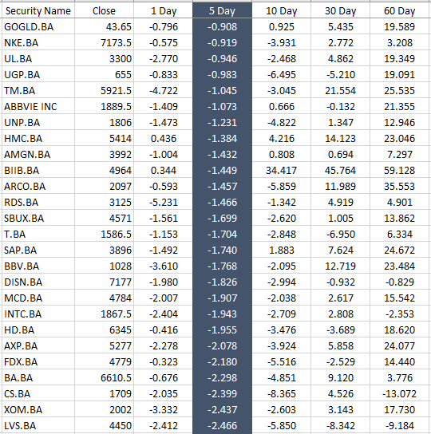
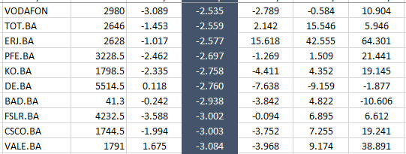

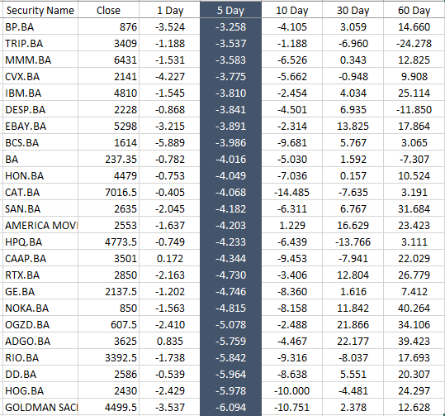
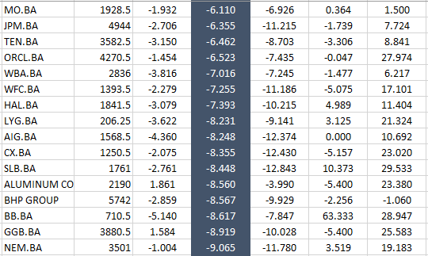

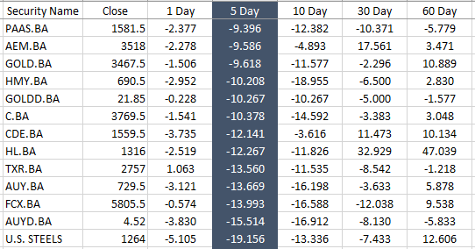

GRAFICO DE VARIACION DEL CCL
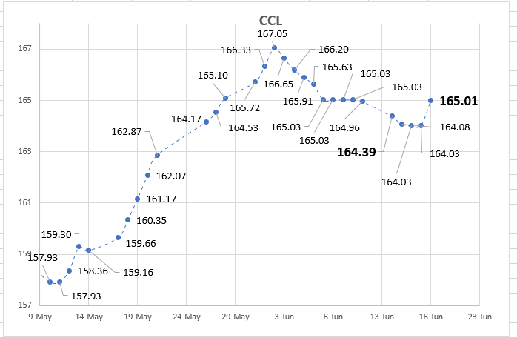
Variación semanal 0.03%.

VARIACION SEMANAL DEL CER
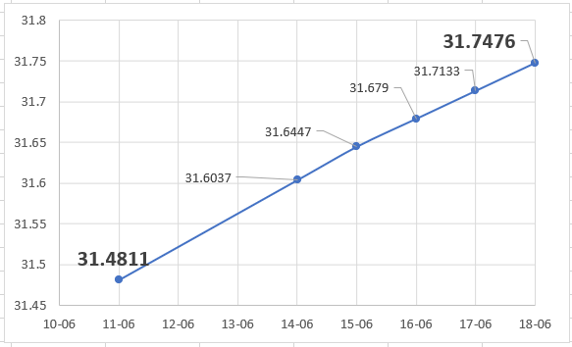

La variación semanal fue de 0.85%.
VARIACION SECTORES DE CEDEARS COMPARANDO
SU RETORNO CONTRA SPDERs, CCL Y CER

ENERGY

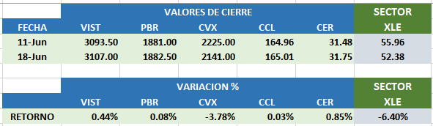

VARIACION DESDE EL 19 DE MAYO DE 2020

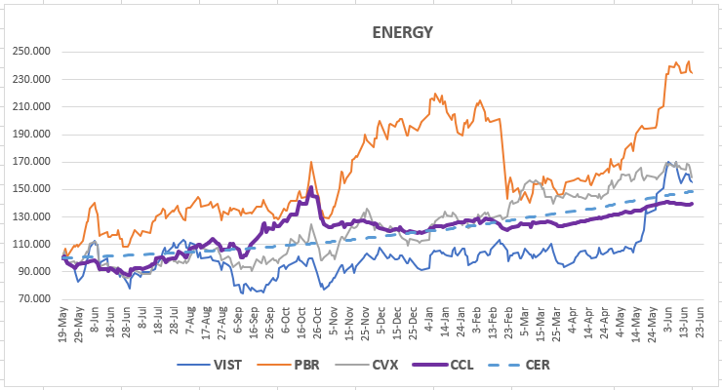

E-COMMERCE

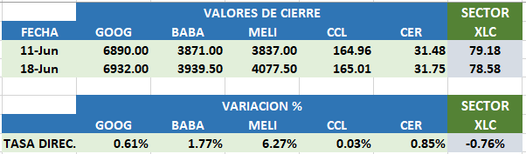

VARIACION DESDE EL 19 DE MAYO DE 2020

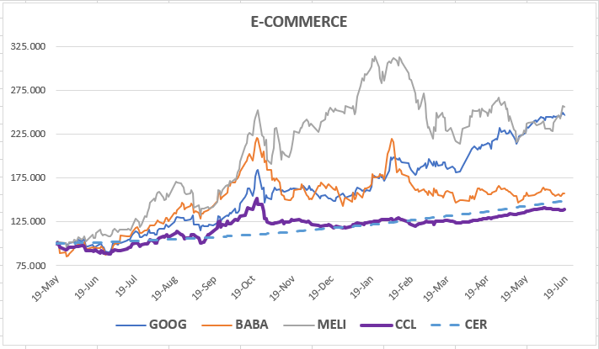

SOFTWARE

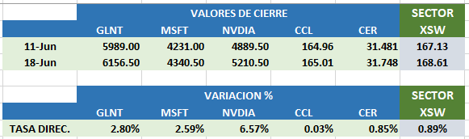

VARIACION DESDE EL 19 DE MAYO DE 2020

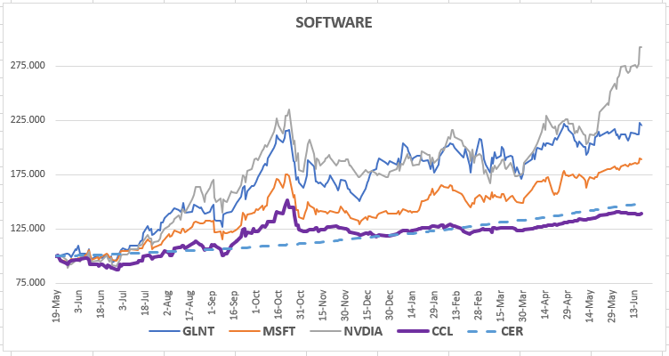

FINANCIALS

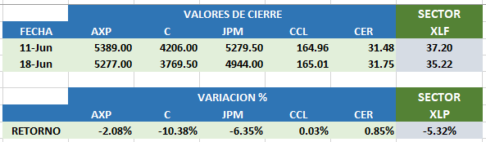

VARIACION DESDE EL 19 DE MAYO DE 2020

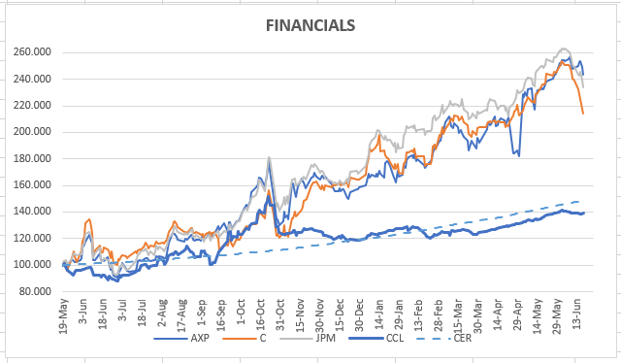

CONSUMER STAPLES

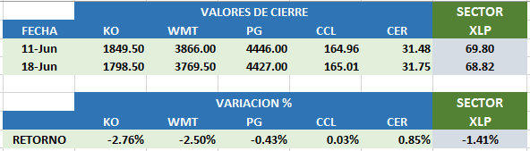

VARIACION DESDE EL 19 DE MAYO DE 2020

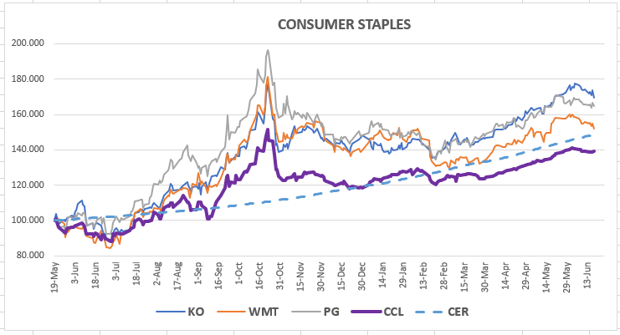

HEALTH – PHARMA

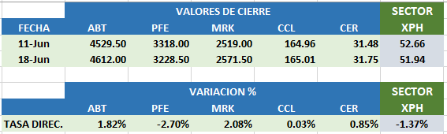

VARIACION DESDE EL 19 DE MAYO DE 2020

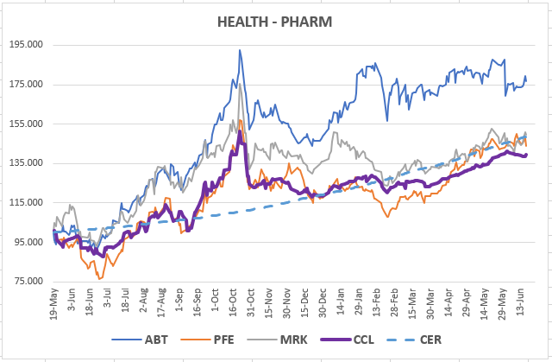

SEMICONDUCTORS

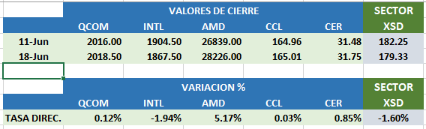

VARIACION DESDE EL 19 DE MAYO DE 2020

